

МIНIСТЕРСТВО ОСВIТИ І НАУКИ УКРАЇНИ
НАЦІОНАЛЬНИЙ ТЕХНІЧНИЙ УНІВЕРСИТЕТ УКРАЇНИ
“КИЇВСЬКИЙ ПОЛІТЕХНІЧНИЙ ІНСТИТУТ
ІМЕНІ ІГОРЯ СІКОРСЬКОГО”

Факультет прикладної математики
Кафедра програмного забезпечення комп’ютерних систем

Лабораторна робота № 2
з дисципліни “ Основи веб програмування ”
тема “Створення, стилізація та публікація статичних веб-документів”

Виконав(ла)  студент(ка) II курсу  групи КП-73  Мороз Михайло Володимирович  (прізвище, ім’я, по батькові)  варіант № 13 |  | Перевірив  “____” “____________” 20___ р.  викладач  Гадиняк Руслан Анатолійович  (прізвище, ім’я, по батькові)

Київ 2018

Мета роботи
Познайомитись з мовою програмування JavaScript та середовищем Node.js.
Навчитись створювати модулі, синхронно працювати із файловими потоками та обробляти JSON-строки.

Постановка завдання
Структура проекту:
  - У директорії завдання створити директорію models.
  - У директорії завдання створити директорію data.
- Сховище користувачів:
  - Створити модуль models/user.js і підключити його у app.js.
Використати у модулі тип сутностей Користувач для створення модуля-сховища колекції об'єктів цього типу. Кожен користувач повинен містити такі поля:
    - id - унікальний числовий (або uuid) ідентифікатор
    - login - унікальна строка
    - role - ціле число (0 - простий користувач, 1 - адміністратор).
    - fullname - строка повного імені користувача
    - registeredAt - строка із датою у форматі ISO 8601.
    - avaUrl - строка з URL зображення.
    - isDisabled - відмітка чи користувача було деактивовано.
  - Модуль userss.js повинен містити такі синхронні функції:
    - getAll() - отримати списком всі об'єкти зі сховища.
    - getById(id) - отримати елемент зі сховища за ідентифікатором. У випадку, якщо елемент не знайдено - повертати undefined.
  - Реалізувати модуль таким чином, щоби всі описані функції синхронно працювали із JSON файлом (data/users.json), що буде містити масив із об'єктами користувачів. Рекомендована структура файлу (див. Додатки).
- Реалізувати консольний інтерфейс за допомогою npm пакета webprogbase-console-view
  - Створити підмеs
- Сховище сутностей за варіантом:
  - Створити модуль models/{entity}.js (замість {entity} використати назву сутності англійською мовою) і підключити його у app.js. Використати у модулі тип сутностей із ЛР№1 для створення модуля-сховища колекції об'єктів цього типу.
Кожен об'єкт у сховищі повинен містити як мінімум:
    - унікальний ідентифікатор, що присвоюється йому при внесенні у сховище
    - 2 строкових значеня
    - 2 числових значення
    - 1 строку із датою у форматі ISO 8601.
  - Модуль models/{entity}.js повинен містити такі синхронні функції:
    - insert(x) - додати у сховище новий елемент та повернути його новий ідентифікатор
    - getAll() - отримати списком всі об'єкти зі сховища
    - getById(id) - отримати елемент зі сховища за ідентифікатором
    - update(x) - оновити дані елемента у сховищі
    - delete(id) - видалити елемент зі сховища за ідентифікатором
  - Реалізувати модуль таким чином, щоби всі описані функції синхронно працювали із JSON файлом (data/{entities}.json, замість {entities} використати назву сутності англійською мовою у множині), що буде містити масив із об'єктами.
Також розмістити у цьому файлі ідентифікатор останнього доданого об'єкту (nextId), і інкрементувати його при додаванні нових елементів у сховище для забезпечення унікальності ідентифікаторів колекції елементів.
Кожна зміна вмісту сховища повинна перезаписувати файл. Текст JSON зберігати із відступами (indented).
- Реалізувати підменю {entities}, у якому користувач має можливість вводити команди для використання всіх функцій із модуля-сховища сутностей за варіантом.
- Всі можливі помилки викидати за допомогою throw new Error(message);

Тексти коду програм
Завдання 1.
app.js
let { User } = require("./models/user.js");
let { Track } = require("./models/track.js");
let { ServerApp, ConsoleBrowser, InputForm } = require('webprogbase-console-view');

let app = new ServerApp();
let browser = new ConsoleBrowser();
Track.setStoragePath("./data/tracks.json");
User.setStoragePath("./data/users.json");

app.use("/", function (req, res) {
let links = {
"users": "Show user interaction menu",
"tracks": "Show track interaction menu"
};
res.send("You are in main menu", links);
});

app.use("tracks", function (req, res) {
let links = {
"allTracks": "Show all tracks",
"getTrack": "Get track by id",
"insert": "Insert new track to storage",
};
res.send("Track interaction menu", links);
})

app.use("users", function (req, res) {
let links = {
"allUsers": "Show all users",
"getUser": "Get user by id"
};
res.send("User interaction menu", links);
})

app.use("allUsers", function (req, res) {
let users = User.getAll();
let respStr = '';
for (let user of users) {
respStr += `id: ${user.id} | fullname: ${user.fullname}\n`;
}
res.send(respStr);
})
app.use("allTracks", function (req, res) {
let tracks = Track.getAll();
let respStr = '';
for (let track of tracks) {
respStr += 'id: ' + track.id
+ ' | name: ' + track.name
+ ' | author: ' + track.author
+ ' | album: ' + track.album
+ ' | year: ' + track.year + '\n';
}
res.send(respStr);
})
app.use("getUser", function (req, res) {
let nextState = "showUser";
let fields = {
"id": "Enter user id:"
};
let form = new InputForm(nextState, fields);
res.send("Get user by id", form);
})

app.use("getTrack", function (req, res) {
let nextState = "showTrack";
let fields = {
"id": "Enter track id:"
};
let form = new InputForm(nextState, fields);
res.send("Get track by id", form);
})
app.use("showUser", function (req, res) {
let invalidData = false;
if(req.data.id.isEmpty()) invalidData = true;

let user = null;
let currId = Number(req.data.id);
if(!invalidData) try{
user = User.getById(currId);
if(!user) invalidData = true;
}catch(err) {invalidData = true; }
if (invalidData) {
res.redirect("getUser");
return;
}

let respStr = `id: ${user.id} | fullname: ${user.fullname}\n`;
res.send(respStr);
})

app.use("showTrack", function (req, res) {

let invalidData = false;
if(req.data.id.isEmpty()) invalidData = true;

let track = null;
let currId = Number(req.data.id);
if(!invalidData) try{
track = Track.getById(currId);
if(!track) invalidData = true;
}catch(err){
invalidData = true;
}

if (invalidData) {
res.redirect("getTrack");
return;
}

let links = {
"updateTrack":{
description: "Update current track",
data : {
trackId: currId,
}
},
"deleteTrack":{
description: "Delete current track",
data : {
trackId: currId,
}
}
};

let respStr =`
| id: ${track.id}
| name: ${track.name}
| author: ${track.author}
| album: ${track.album}
| year: ${track.year}\n`;
res.send(respStr, links);
})

app.use("insert", function (req, res) {
let nextState = "proccesInsert";
let fields = {
"author": "Enter track author:",
"name": "Enter track name:",
"album": "Enter track album:",
"location": "Enter track location:",
"length": "Enter track length:",
"year": "Enter track year",
};
let form = new InputForm(nextState, fields);
res.send("Insert track", form);
})

app.use("updateTrack", function (req, res) {
let nextState = "proccesUpdate";
let trackId = Number(req.data.trackId);
let track = Track.getById(trackId);
let fields = {
"id": {
description: "Enter track id:",
auto: trackId.toString()
},
"author": {
description: "Enter track author:",
default: track.author
},
"name": {
description: "Enter track name:",
default: track.name
},
"album": {
description: "Enter track album:",
default: track.album
},
"location": {
description: "Enter track location:",
default: track.location
},
"length": {
description: "Enter track length:",
default: track.length.toString()
},
"year": {
description: "Enter track year:",
default: track.year.toString()
},
};
let form = new InputForm(nextState, fields);
let respStr =`
| id: ${track.id}
| name: ${track.name}
| author: ${track.author}
| album: ${track.album}
| year: ${track.year}
| location: ${track.location}
| length: ${track.length}
Leave empty field, if you dont want to change current property.`;
res.send(respStr, form);
})

app.use("deleteTrack", function (req, res) {
Track.delete(Number(req.data.trackId));
res.redirect("tracks");
})
app.use("proccesInsert", function (req, res) {
let invalidData = false;
try {
let track = new Track(0, req.data.author,req.data.name,
req.data.album, req.data.location,
Number(req.data.length), Number(req.data.year) );
Track.insert(track);
} catch(err){invalidData= true;}

if(invalidData){
res.redirect("insert");
return;
}

res.redirect("tracks");
});
app.use("proccesUpdate", function (req, res) {
let invalidData = false;
if(req.data.id.isEmpty()) invalidData = true;
if (!invalidData) try {
let track = new Track(Number(req.data.id), req.data.author,req.data.name,
req.data.album, req.data.location,
Number(req.data.length), Number(req.data.year) );
Track.update(track);
}catch(err){invalidData = true;}

if(invalidData){
res.redirect("updateTrack", {
trackId : req.data.id
});
return;
}
res.redirect("tracks");
});
app.listen(3000);
browser.open(3000);

String.prototype.isEmpty = function(){
return this.length === 0;
}

Приклади результатів

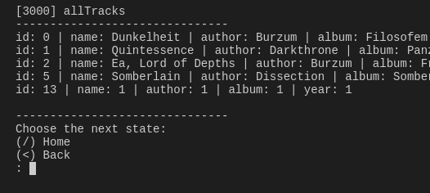

Стан allTracks
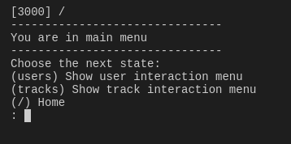

Стан home
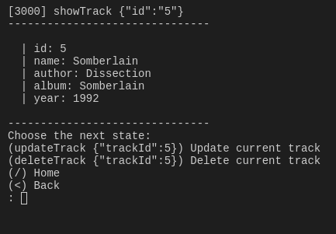

Стан showTrack
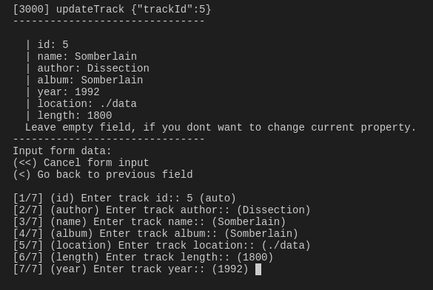

Форма стану updateTrack

Висновки
Виконавши дану лабораторну роботу ознайомленно з мовою програмування JavaScript та середовищем Node.js.
Вдосконалено навички створювання модулів, синхронно працювати із файловими потоками та обробляти JSON-строки.

